
3.3.2 元素（2）
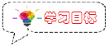
1.了解元素符号所表示的意义（包括宏观、微观），掌握元素符号的正确写法，能记住一些常见元素的名称和符号；
2.初步认识元素周期表，能根据原子序数在元素周期表中找到指定的元素。
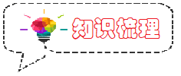
一、元素符号：
1.表示方法： _______名称的第一个字母（第一个字母相同，附加一个小写字母）。
2.书写原则：一大二小（第一个字母大写，第二个字母小写）。
3.元素符号的意义：
（1）表示意义：
①表示_______（宏观意义）
②表示_______ _______ _______（微观意义）
③有的还表示_______ _______（宏观意义）
（2）能用元素符号表示物质的有：
① _______：如Fe、Cu、Mg、Zn、Na、Al……
② _______ _______：如He、Ne、Ar
③ _______ _______：S、P、C、Si
（3）元素符号前面加数字：只有_______意义，表示该元素的_______ _______，不能表示_______。
因此当元素符号前面有了系数后，就只能表示原子的个数。
4.离子符号
①离子符号写法：在元素符号_______标明离子所带的_______和_______（用+、-表示），数字在_______，“+、-”在_______。若数字为1时，省略不写。例如：钠离子Na⁺；硫离子S²⁻。
②离子符号读法：“××离子”或“带×个单位×电荷的×离子”例如：S²⁻读作“硫离子”或“带两个单位负电荷的硫离子”；Al³⁺读作“铝离子”或“带两个单位正电荷的铝离子”
③离子符号表示的意义：表示_______ _______；表示带n个单位某种电荷的离子。
例如：Fe³⁺ 表示一个铁离子;表示带3个单位正电荷的铁离子
5.元素符号周围数字的含义
①元素符号前面的数字：表示_______ _______。例如： “6N”6表示6个氮原子
②元素符号右上角的数字：表示_______ _______ _______。例如：“O²⁻”表示氧离子带两个单位的正电荷
③元素符号右下角的数字：表示一个分子中所含的某种元素的原子个数。
例如：“H₂O”表示每个水分子中含有两个氢原子“H₂”表示每个氢分子由两个氢原子构成
④离子符号前面的数字：表示_______ _______例如：“2O²⁻”表示两个氧离子
三、元素周期表
1.编制者：俄国科学家_______ _______
2. 结构：共_______多种元素
①横行：每一横行是一个_______，共有____个周期，一般每周期以_______元素开头，过渡到_______元素，以_______ _______元素结尾。
②纵行：周期表的18个纵行中，除第8、9、10三个纵行共同组成一个族外，其余15个纵行，每一个纵行叫做一个_______，共有_______个族。
③每格：每格一种元素，依次包括___________、___________、___________、___________等。
根据元素周期表中的某一格图片可知：原子序数、___________、___________、元素符号、元素名称、是否___________元素、相对原子质量等（注意相对原子质量的精确度）
④分区：在周期表中，用不同的颜色对金属元素、非金属元素、稀有气体元素做了区分。
3.几个等量关系
（1）___________ = 核电荷数 = ___________
（2）周期数 = 原子的___________
（3）1~18号元素中，___________= 主族序数
4.意义：学习和研究化学的重要工具
①为寻找新元素提供了理论依据。
②由于在周期表中位置越靠近的元素性质越相似，可启发人们在元素周期表一定的区域寻找新物质所需的元素，(如农药、催化剂、半导体材料等。)

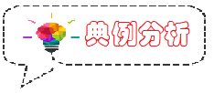
考点1. 元素符号的书写
例1.（2023·广西北海·统考二模）下列元素符号书写正确的是
A．氦He B．铝AL C．硅Al D．铜CU
【变式1-1】（2023·宁夏吴忠·统考二模）下列各组元素中，元素符号的第一个字母相同的一组是
A．氮、氧、氦、氩 B．钙、铜、碳、氯
C．磷、硫、碳、硅 D．铂、钡、硼、铍
【变式1-2】（2022秋·四川攀枝花·统考期中）自然界中的物质都是由元素组成的，为了表达方便，国际上统一采用了元素符号来表示物质的组成。下列元素名称与其符号都正确的一组是
A．铝Cl 氢H B．氟F 贡Hg C．锌Zn 铍Be D．猛Mn 碘I
考点2. 元素符号的意义
例2.（2022秋·广东揭阳·九年级统考期中）如图两位同学在讨论氧的元素符号的意义。下面他们关于氧元素符号意义说法错误的是
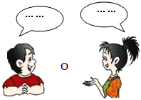
A．表示氧原子 B．表示一个氧原子
C．表示氧元素 D．表示氧气
【变式2-1】（2022秋·河南商丘·统考期中）下列符号既可表示一种元素又可表示一个原子还能表示一种物质的是
A．H B．O₂ C．Hg D．F
【变式2-2】（2022秋·江苏宿迁·统考阶段测试）写出下列元素符号表示的含义
（1） “N”表示：宏观：_________、微观：_________。
（2）“Fe”表示：宏观：_________、_________；微观：一个_________。
例3.写出下列符号的含义：
“H”既表示__________，又能表示__________；“2H”表示： ； “3Fe”表示： ；“5Mg²⁺”表示：__________；“ 7个氯离子”表示： 。
【变式3-1】（2022秋·新疆乌鲁木齐·校考期中）用化学符号表示：①两个镁离子___________， ②三个铝原子___________，③画出氯原子的原子结构示意图___________。④氢元素___________⑤地壳中含量最多的金属元素___________。
【变式3-2】（2022秋·九年级课时练习）
(1)用化学符号表示：氧元素______；2个硫原子______
(2)写出下列各化学符号代表的意义：
3H ________________________________________ ；
O________________________________。
【变式3-2】（2022秋·陕西宝鸡·统考阶段测试）请用化学用语或化学用语表示的意义填空：
（1）氧元素_____________；
（2）2个氮原子______________；
（3）Na⁺___________；
（4）3Fe³⁺____________；
考点3. 元素周期表
例4. （2022秋·陕西宝鸡·统考期中）元素周期表是学习和研究化学的重要工具，根据图示，判断错误的是
H |  |  |  |  |  |  | He
 |  |  |  |  | X
 |  |  |  |  | Y | Z
A．X和Y处于同一族 B．氢和氦原子核外都只有一个电子层
C．Z的原子序数大于Y D．X和Y的化学性质相似
【变式4-1】（2022秋·河南洛阳·统考期中）下图为元素周期表的一部分，X、Y、Z代表三种不同元素，以下判 H断正确的是
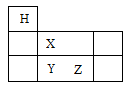
A．H原子中有1个中子 B．最外层电子数X=Y
C．核外电子数Y>Z D．原子序数X>Y
【变式4-2】（2022秋·江苏海安·统考期中）下表为元素周期表的一部分，A～E代表五种不同元素。下列说法不正确的是
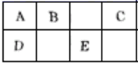
A． B、C同周期 B．A、D化学性质相似
C．若E是氯，则B为氮 D．若D是磷，则A为氮
例5．（2023·湖北宜昌·统考中考真题）硼是制造火箭耐热合金的原料。下列说法错误的是
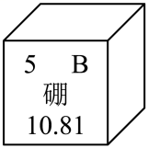
A．硼属于金属元素 B．硼的原子序数是5
C．硼的相对原子质量是10.81 D．硼原子的质子数是5
【变式5-1】（2023·湖南邵阳·统考中考真题）中国承建的阿尔卡萨光伏电站是卡塔尔首座太阳能发电站。硅太阳能电池主要材料是高纯硅，如图是硅元素的相关信息和硅原子的结构示意图，下列关于硅的说法错误的是
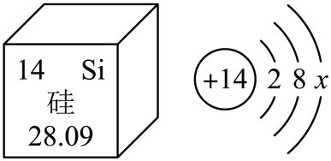
A．x的数值为4 B．硅元素属于非金属元素
C．硅元素的相对原子质量为28.09g D．硅元素位于元素周期表的第三周期
【变式5-2】（2022·四川宜宾·统考中考真题）嫦娥五号采集的月壤样品中存在氦-3（含有2个质子和1个中子的氦原子）。氦元素在元素周期表中的信息如下图，下列有关氦元素的说法错误的是
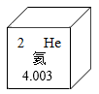
A．属于稀有气体元素 B．元素符号为He
C．氦-3的原子结构示意图为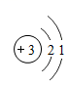 D．氦原子在化学反应中不易失去电子
考点4. 元素周期表与原子结构示意图
例6．（2022秋·江西赣州·校考期中）元素周期表是学习和研究化学的重要工具。下表是1—3周期元素的部分信息：
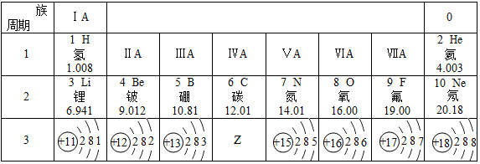
请认真分析表中信息，回答下列问题。
(1)核电荷数为7的元素属于______（填“金属元素”或“非金属元素”）。
(2)第二周期共有______种元素，该周期元素原子的质子数从左到右依次______（填“递增”或“递减”）。
(3)3号元素和11号元素的化学性质相似的，原因是它们的______数相同；周期表中Z元素的原子最外层电子数为______。
【变式6-1】（2022秋·广东深圳·校考期中）元素周期表中部分元素的相关信息如图所示，回答下列问题。
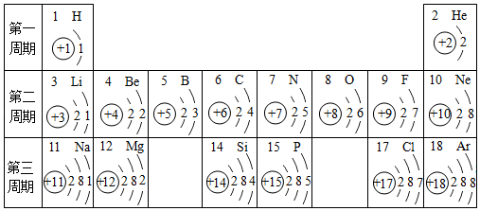
(1)12 号元素属于______（填“金属”或“非金属”）元素，它的离子符号是______。
(2)16 号元素符号是______，请画出 16 号元素原子结构示意图______。
(3)在元素周期表中，每一纵列的元素最外层电子数______，化学性质______。
【变式6-2】（2022·四川绵阳·统考中考真题）中科院院士张青莲教授主持测定了铟、锑等多种元素的相对原子质量新值，被采用为国际新标准。在元素周期表中铟与铝同族，铟的有关信息如图，下列说法错误的是
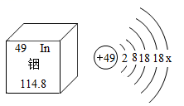
A．原子结构示意图中x＝3
B．In³⁺的最外层电子数为8
C．铟的原子核内有49个质子
D．铟的相对原子质量为114.8


1.（2022秋·安徽天长·统考期中）下列各组元素中，元素符号的大写字母完全相同的一组是（ ）
A．镁、锰、锌 B．铝、银、汞 C．氖、钠、硅 D．氯、钙、铜
2．（2022秋·广东深圳·校考期中）在下列符号中，既能表示一个原子，又能表示一种元素，还能表示一种物质的是（ ）
A．H B．2H C．2H₂ D．Fe
3．（2023·重庆·统考中考真题）2022年诺贝尔化学奖授予对点击化学等领域作出贡献的科学家。铜离子是点击化学常用的催化剂，铜在元素周期表中的相关信息如下图所示，下列说法不正确的是
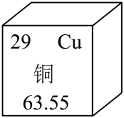
A．铜的元素符号是Cu B．铜的原子序数是29
C．铜属于金属元素 D．铜的相对原子质量为63.55g
4．（2022·广东广州·统考一模）如图是氧、硫、氯三种元素的原子结构示意图，下列说法正确的是
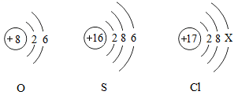
A．硫原子在化学反应中失去电子
B．氯原子的结构示意图中x的数值是7
C．氧和氯两种元素最本质的区别是它们原子的中子数不同
D．氧和硫两种元素的化学性质具有相似性是原子的电子数相同
5.（2022秋∙江苏泰州∙校考期中）下表是元素周期表的一部分。下列说法正确的是
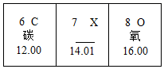
A．氧原子的结构示意图为 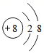
B．原子序数为7的元素名称为磷
C．等质量的三种元素中，含原子数最多的是氧
D．三种元素都位于元素周期表第二周期
6.（2022∙江苏盐城∙统考期末）观察下列微粒的结构示意图，下列说法正确的是
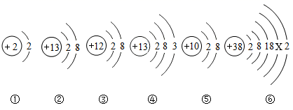
A．上图中共表示6种元素
B．②④化学性质相似，①⑤化学性质不相似
C．⑥中X=8
D．②⑤所代表的元素在周期表中位于同一周期
7．（2021秋·课时练习）学好化学用语是学习化学的关键、基础．元素符号是一种重要的化学用语，请你按下列要求写出元素符号（各小题中的元素符号不能重复）：
（1）用大写字母“C”打头的4种元素的元素符号：_____；
（2）用大写字母“A”打头的2种元素的元素符号：_____；
（3）只包含一个字母的3种元素的元素符号：_____；
（4）地壳中质量含量位于前4位元素的元素符号_____；
（5）两种金属元素的元素符号：_____．
8．（2022秋·甘肃兰州·统考期中）化学用语是学习化学的基本工具。
(1)金属铁是由______（填化学用语）构成的，氯化钠是由______（填化学用语）构成的。
(2)原子得到或失去电子后形成离子。某离子的结构示意图为：
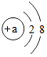
①当a=______时，该粒子是原子。
②当a=13时，该粒子是______（填化学用语）。
9．（2022秋·河南南阳·统考期中）结合下列图示，回答有关问题：
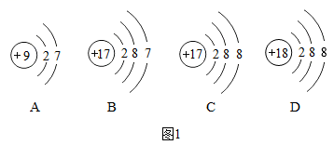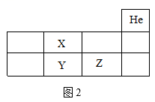
(1)如图1，A微粒的化学性质与B、C、D中哪一种微粒的化学性质相似___________（填序号）。
(2)如图2为元素周期表中的一部分，X、Y、Z代表三种不同元素，以下判断正确的是___________
A．原子序数：Z>Y B．核外电子数：X=Y C．Y和Z处于同一周期
(3)已知硅原子核外电子有三层，最外层有4个电子，其原子结构示意图为___________。
10.（2023·新疆·统考一模）1869年，门捷列夫发现了元素周期律，使化学学习和研究变得有规律可循。左图是1至18号元素、右图是38号元素锶（元素符号为Sr）的原子结构示意图：
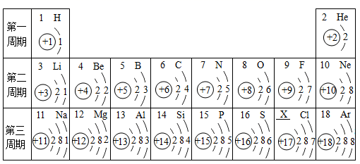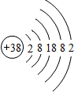
（1）左图中，X=______。
（2）锶原子在化学反应中容易______（填“得到”或“失去”）电子，形成的离子符号为______。
（3）你还能发现的规律是：同一周期（横行）从左往右______依次递增（写一种即可）。

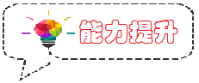
1．（2023·新疆·统考中考真题）硒是人体必需的微量元素，具有防癌抗癌的作用。结合下图分析，下列说法错误的是
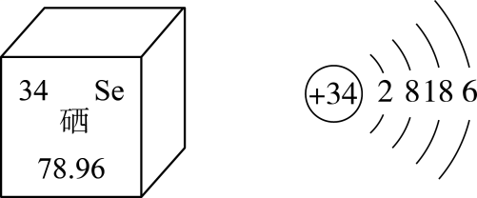
A．硒元素属于金属元素 B．硒原子的质子数是34
C．硒元素的相对原子质量为78.96 D．硒原子核外有4个电子层
2．（2022秋·四川成都·校考期中）“宏观辨识与微观探析”是化学学科的核心素养之一、下列说法正确的是
①化学变化中，分子的种类发生了改变，但原子的种类不发生改变
②“Mg²⁺”和“Mg”都属于镁元素；但化学性质不相同
③H：可以表示氢元素、一个氢原子，还有氢气这种物质
④“A1³⁺”和3N中的“3”都表示粒子的个数
⑤碳14原子核内含有6个质子和8个中子
A．①②⑤ B．①③⑤ C．②③④ D．②③⑤
3．（2022秋·山东烟台·统考期末）1932年，美国化学家H.C．尤里等发现了一种质子数与氢原子相同，但中子数比氢原子多一个的新原子，关于这种原子的说法中，正确的是。
A．是与氢原子相同的原子 B．是氢元素的另一种原子
C．是一种新元素 D．是与氢元素不同类的原子
4．（2022·山东聊城·统考三模）下列化学用语与含义相符的是
A．3O— 3个氧元素 B．H— 1个氢分子 C．K— l个钾原子 D．Ca⁺²— 1个钙离子
5．（2022秋·江苏如皋·统考期中）资料显示，原子半径主要受原子核外电子层数和核电荷数影响。一般来说，电子层数越多，原子半径越大； 当电子层数相同时，核电荷数越多，半径越小。根据这一规律，下列说法不正确的是
A．原子半径： r（S）＞r（O）
B．半径： r（Mg）＞r（Mg²⁺）
C．半径： r（Al³⁺）＞r（F⁻）
D．元素周期表中第三周期元素中原子半径最大的是钠
6．（2022秋·广西柳州·统考期中）如图所示，A～D是四种粒子的结构示意图，E是铈元素在元素周期表中的信息。
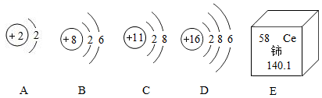
(1)铈元素的原子序数为______，铈的相对原子质量为______。
(2)D原子在化学反应中易_______(填“得”或“失”)电子，形成离子符号是_______。
(3)在A～D中，位于同一周期的元素是_______(填序号)。
(4)B、D化学性质相似的原因是______。
7．（2022秋·广西桂林·统考期中）碲化镉发电玻璃的生产是我国科技不断创新发展的成果。如图甲是碲的原子结构示意图及元素周期表的一部分：
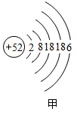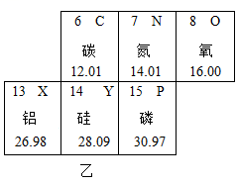
(1)碲元素处于元素周期表中第______周期，在化学反应中易______（填“得到”或“失去”）电子，它与图乙中______（填元素名称）的化学性质相似。
(2)写出图乙中铝的元素符号______，其原子核中的中子数为______。
(3)科学家发现一种只由四个中子构成的微粒—“四中子”，它也被称为“零号元素”。该微粒的相对原子质量约为______。
8．（2022秋·黑龙江哈尔滨·校考期中）请回答下列问题。

(1)分类是学习化学常用的方法。自然界中物质都是由原子、分子等微观粒子构成的。根据物质的构成，以下四种物质： A氢气；B汞；C二氧化碳；D氦气 可以平均分成两类。你选出的一组是：
选出的一组物质为____________（填字母）；该组物质归为一类的依据是：____________。
(2)元素周期表是学习化学的重要工具，下表为元素周期表中部分原子的相关信息，利用下表回答相关问题。
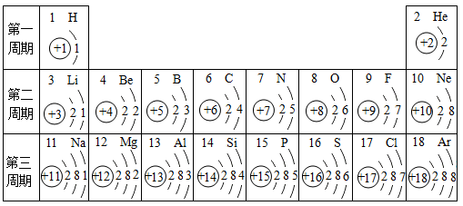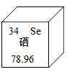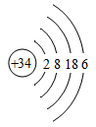
①C、N、O都排在第二周期是因为它们原子的_____________（填“质子数”“电子层数” 或“最外层电子数”）相同。
②观察1-18号原子的结构示意图，还能找出其他规律，利用这些规律可以判断硒原子在元素周期表中应排在____________原子的正下方。
9．（2023·湖南岳阳·统考中考真题）元素周期表是学习和研究化学的重要工具，下面是元素周期表的部分内容，请根据下表回答问题：
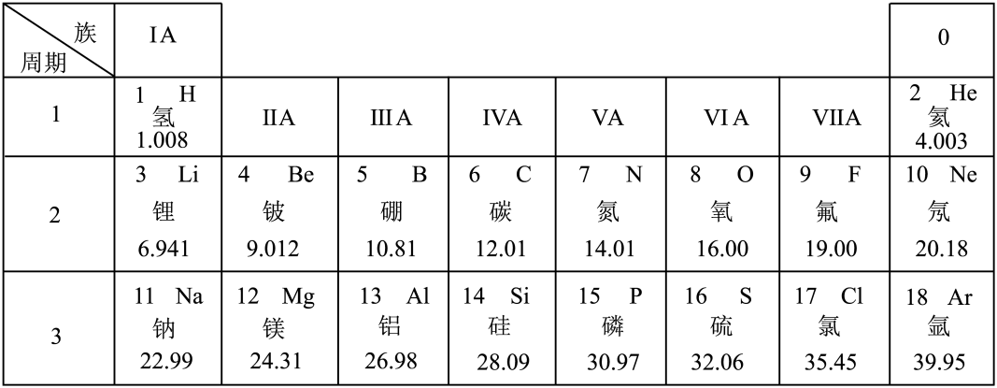
(1)发现了元素周期律并编制出元素周期表的化学家是______（填字母）。
A．门捷列夫 B．拉瓦锡 C．道尔顿 D．阿伏加德罗
(2)氟元素是人体必需微量元素之一，能防治龋齿。氟元素的相对原子质量为______。
(3)已知某微粒的结构示意图为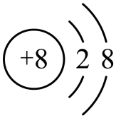 ，请写出该微粒的符号______。
(4)地壳中含量最多的金属元素和最多的非金属元素组成的化合物的化学式为______。
(5)表中Ne和Ar的化学性质相似的原因是______。
10．（2022秋·云南普洱·校考阶段练习）“宏观辨识与微观探析”是化学的核心素养之一、请回答下列问题：
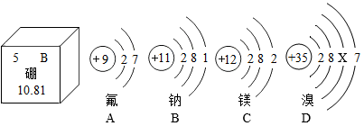
(1)从图中可知，硼元素的原子序数是______。
(2)钠元素位于元素周期表第______周期，该元素在反应中易______（填“得到”或“失去”）电子，形成的离子符号为______。
(3)溴（Br）原子的原子结构示意图如图所示，A﹣D四种元素中，与溴元素化学性质相似的是______（填写元素符号）。
(4)近年来，科学家在宇宙深处发现了H₃和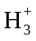粒子。下列有关说法正确的是______。
A．H₃和具有相同的质子数和电子数
B．一个H₃分子是由3个氢原子构成
C．由于H₃和H₂组成元素相同，所以它们性质相同
D．构成H₃分子的原子的结构示意图为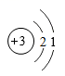

3.3.2 元素（2）
1.了解元素符号所表示的意义（包括宏观、微观），掌握元素符号的正确写法，能记住一些常见元素的名称和符号；
2.初步认识元素周期表，能根据原子序数在元素周期表中找到指定的元素。
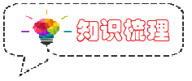
一、元素符号：
1.表示方法：拉丁文名称的第一个字母（第一个字母相同，附加一个小写字母）。
2.书写原则：一大二小（第一个字母大写，第二个字母小写）。
3.元素符号的意义：
（1）表示意义：
①表示一种元素（宏观意义）
②表示这种元素的一个原子（微观意义）
③有的还表示一种物质（宏观意义）
（2）能用元素符号表示物质的有：
①金属：如Fe、Cu、Mg、Zn、Na、Al……
②稀有气体：如He、Ne、Ar
③固态非金属：S、P、C、Si
（3）元素符号前面加数字：只有微观意义，表示该元素的原子个数，不能表示该元素。
因此当元素符号前面有了系数后，就只能表示原子的个数。
4.离子符号
①离子符号写法：在元素符号右上角标明离子所带的电荷数和电性（用+、-表示），数字在前，“+、-”在后。若数字为1时，省略不写。例如：钠离子Na⁺；硫离子S²⁻。
②离子符号读法：“××离子”或“带×个单位×电荷的×离子”例如：S²⁻读作“硫离子”或“带两个单位负电荷的硫离子”；Al³⁺读作“铝离子”或“带两个单位正电荷的铝离子”
③离子符号表示的意义：表示一个离子；表示带n个单位某种电荷的离子。
例如：Fe³⁺ 表示一个铁离子;表示带3个单位正电荷的铁离子
5.元素符号周围数字的含义
①元素符号前面的数字：表示原子的个数。例如： “6N”6表示6个氮原子
②元素符号右上角的数字：表示一个离子所带的电荷数。例如：“O²⁻”表示氧离子带两个单位的正电荷
③元素符号右下角的数字：表示一个分子中所含的某种元素的原子个数。
例如：“H₂O”表示每个水分子中含有两个氢原子“H₂”表示每个氢分子由两个氢原子构成
④离子符号前面的数字：表示离子的个数例如：“2O²⁻”表示两个氧离子
二、元素周期表
1.编制者：俄国科学家门捷列夫
2. 结构：共一百多种元素
①横行：每一横行是一个周期，共有7个周期，一般每周期以金属元素开头，过渡到非金属元素，以稀有气体元素结尾。
②纵行：周期表的18个纵行中，除第8、9、10三个纵行共同组成一个族外，其余15个纵行，每一个纵行叫做一个族，共有16个族。
③每格：每格一种元素，依次包括原子序数、元素符号、元素名称、相对原子质量等。
根据元素周期表中的某一格图片可知：原子序数、质子数、核电荷数、元素符号、元素名称、是否金属元素、相对原子质量等（注意相对原子质量的精确度）
④分区：在周期表中，用不同的颜色对金属元素、非金属元素、稀有气体元素做了区分。
3.几个等量关系
（1）原子序数 = 核电荷数 = 质子数
（2）周期数 = 原子的电子层数
（3）1~18号元素中，最外层电子数 = 主族序数
4.意义：学习和研究化学的重要工具
①为寻找新元素提供了理论依据。
②由于在周期表中位置越靠近的元素性质越相似，可启发人们在元素周期表一定的区域寻找新物质所需的元素，(如农药、催化剂、半导体材料等。)

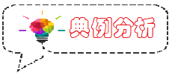
考点1. 元素符号的书写
例1.（2023·广西北海·统考二模）下列元素符号书写正确的是
A．氦He B．铝AL C．硅Al D．铜CU
【答案】A
【详解】A、氦气的符号为He，该选项符合题意；
B、元素符号书写时应一大二小，则铝的元素符号为Al，该选项不符合题意；
C、硅元素的符号为Si，该选项不符合题意；
D、元素符号书写时应一大二小，则铜的元素符号为Cu，该选项不符合题意。
故选A。
【变式1-1】（2023·宁夏吴忠·统考二模）下列各组元素中，元素符号的第一个字母相同的一组是
A．氮、氧、氦、氩 B．钙、铜、碳、氯
C．磷、硫、碳、硅 D．铂、钡、硼、铍
【答案】B
【详解】A、氮、氧、氦、氩元素符号依次为：N、O、He、Ar，元素符号的第一个字母不相同，不符合题意；
B、钙、铜、碳、氯的元素符号依次为：Ca、Cu、C、Cl，元素符号的第一个字母相同，符合题意；
C、磷、硫、碳、硅的元素符号依次为：P、S、C、Si，元素符号的第一个字母不相同，不符合题意；
D、铂、钡、硼、铍的元素符号依次为：Pt、Ba、B、Be，元素符号的第一个字母不相同，不符合题意。
故选B。
【变式1-2】（2022秋·四川攀枝花·统考期中）自然界中的物质都是由元素组成的，为了表达方便，国际上统一采用了元素符号来表示物质的组成。下列元素名称与其符号都正确的一组是
A．铝Cl 氢H B．氟F 贡Hg C．锌Zn 铍Be D．猛Mn 碘I
【答案】C
【详解】A.铝Al，氢H，选项错误；
B.氟F，汞Hg，选项错误；
C.锌Zn，铍Be，选项正确；
D.锰Mn，碘I，选项错误。
故选：C。
考点2. 元素符号的意义
例2.（2022秋·广东揭阳·九年级统考期中）如图两位同学在讨论氧的元素符号的意义。下面他们关于氧元素符号意义说法错误的是
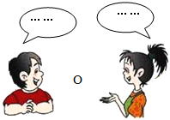
A．表示氧原子 B．表示一个氧原子
C．表示氧元素 D．表示氧气
以上内容仅为本文档的试下载部分，为可阅读页数的一半内容。如要下载或阅读全文，请访问：https://d.book118.com/687063001135006033

